# Online Shop

**项目简介：**

项目的名称是”Online-Shop”，是一个公司对客户模式的购物网站。尽量做到界面简洁，使用方便，安全稳定，符合大学生常用需求的设计。

**项目计划：**

**中期已完成工作**：

Project Proposal

Includes:

项目简介；

项目计划；

技术框架；

成员分工；

业务建模；

需求分析；

Project kick off

Github Repository site：git@github.com:Hiking/Online-Shop.git;

Continuous integration tools: cctray + cruisecontrol;

SRS (Software Requirement Specification)

Includes:

Use cases;

UI Prototype;

SDS (Software Design Specification)

Includes:

UML Class Diagram (not finished yet)

UML Sequence Diagram (not finished yet)

领域建模；

数据建模；

**下一阶段工作计划**（next week）：

UML Design;

Initial code;

**预期生成beta版的时间**：

4 weeks;

**技术框架：**

Developing framework: spring (jsp/servlet + JavaBean + hibernate)

Database Management System: sql server

**成员分工：**

**小组成员**：

A.李志勋（08386140）

B.曾仲（08386148）

C.杨光（08386153）

**中期任务分工**：

项目文档的编写：A, C

数据库模型设计：B, C

讨论技术细节与工程需求：A, B, C

展示：A

**开发任务分工**：

UML图：A, B, C

数据库模块建立：B

页面设计：A, C

JavaBean等服务例程：未定。

**需求分析**

**功能需求**：

“大学城卓越网”是基于对大学生日常需求的了解及大学城这一特殊的地区所开发的有针对性的购物网站。网站的功能是一个Business to customer 的购物网站。商品由公司提供，用户可以在网站上搜索并购买货物。由于面向对象仅限于大学城，送货方式为公司内的快递团队，收款也由这支快递货到付款。

这种小范围的购物网站可以灵活的满足大学城的特点，货物准备更具针对性，可以提供一些大型网站没有的但大学生又相对常用的商品（例如一些不常见的教材与复印版图书），由于是公司运营相比于一些购物平台有着较强的可信度，并且快递运送有着得天独厚的优势。因此有理由认为此项目迎合了此方面的需求取向。

**网站性能需求**：

由于是购物网站，网站的连接安全和稳定性是主要性能指标。

**网站页面风格**：

可以借鉴其他著名购物网站的设计模式，但更注重界面的简洁与商品分类的针对性。

**项目可行性分析**：

设计一个购物网站并提供所需的后台服务是一个较成熟的实例，尽管会有诸如安全连接之类的技术盲点但应该是可以通过学习来克服的。

**业务建模：**

一个用户对应多个订单，一个订单对应一种商品，一个订单对应一个联系方式。订单是各个实体的联系核心。

**主要的业务流程状态**：

用户下订单的流程：

用户登录🡪选择有货的商品，配置订单参数🡪在订单里添加送货地址与联系方式🡪确认购买，生成订单🡪订单发送到快递业务模块进行送货预约。

用户修改订单的流程：

用户登录🡪选择状态为’未发货’的订单🡪修改订单信息🡪确认并更新订单信息

**主要的业务流程图**：

下订单流程：

修改订单流程：

**领域模型：**

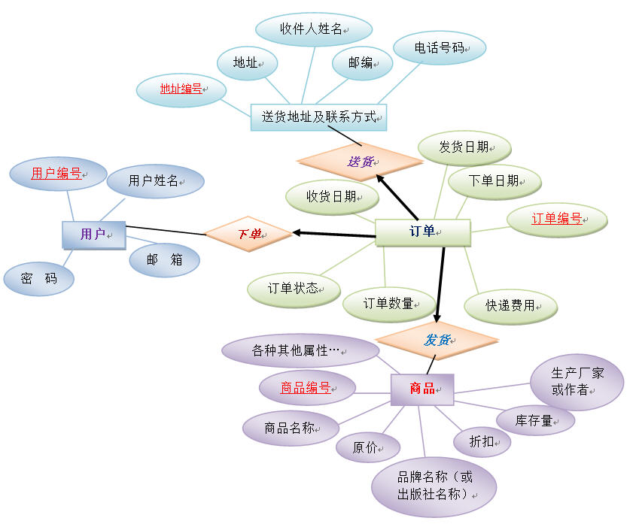

**数据建模：**

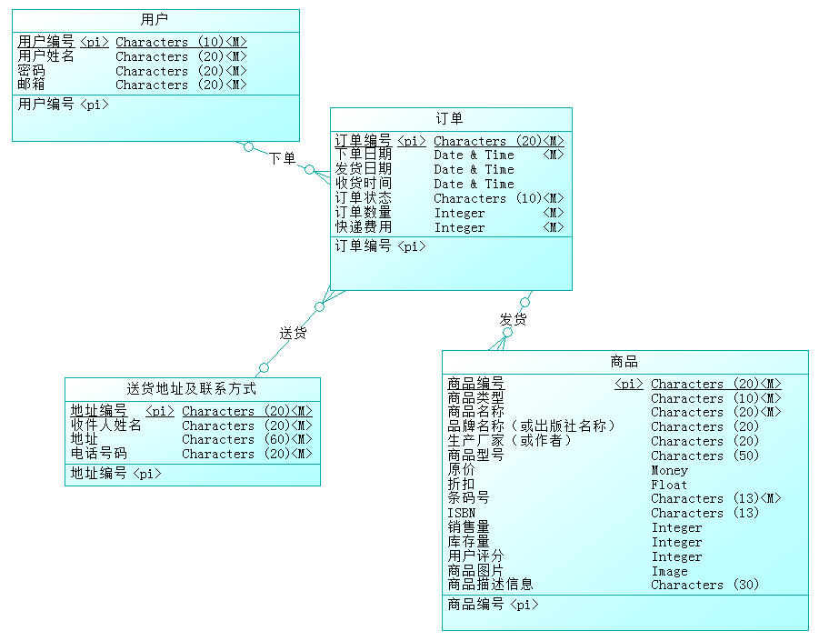

1. 把ER图转化为关系模型。

用户表：

myUser (user_ID:string, user_name:string, user_password:string, email:string)

商品表：

Goods(goods_ID:string, goods_type:string, goods_name:string, brand:string, producer:string, model:string, original_price:Money, discount:float, barcode:string, ISBN:string, quantity_of_sales:int, storage_number:int, score:int, goods_image:image, description:string)

送货地址及联系方式表：

Address_and_contact (address_ID:string, recipient_name:string, recipient_address:string, phone_number:string)

订单表：

myOrder(order_ID:string, order_time:datetime, receive_time:datetime, quantity:int, order_status:string, cost:Money, user_ID:string, goods_ID:string, address_ID:string)

1. 考虑函数依赖，范式。

不存在函数依赖

符合BCNF范式

1. SQL语句描述关系模型。

--创建数据库Online_Shop

create database Online_Shop;

--使用数据库Online_Shop

use Online_Shop;

--创建用户表

create table myUser

(

user_ID char(10) primary key, --用户编号 （主键）

user_name char(20) not null, --用户姓名 （约束：非空）

user_password char(20) not null, --密码 （约束：非空）

email char(20) not null --邮箱号 （约束：非空）

);

--创建商品表

create table Goods

(

goods_ID char(20) primary key, --商品编号 （主键）

goods_type char(10) not null, --商品类型 （约束：非空）

goods_name char(20) not null, --商品名称 （约束：非空）

brand char(20), --品牌名称（或出版社名称）

producer char(20), --生产厂家（或作者）

model char(50), --商品型号

original_price Money, --原价

discount float, --折扣

barcode char(13) not null, --条码号 （约束：非空）

ISBN char(13), --ISBN号码

quantity_of_sales integer, --销售量

storage_number integer, --库存量

score integer, --用户评分

goods_image image, --商品图片

description char(30), --商品描述信息

--商品限制：销售量、库存量、用户评分必须为非负数，折扣应该落在~1之间：

constraint chk_goods CHECK(quantity_of_sales>=0 AND storage_number>=0 AND score>=0 AND discount>=0 AND discount<=1)

);

--创建送货地址及联系方式表

create table Address_and_contact

(

address_ID char(20) primary key, --地址编号 （主键）

recipient_name char(20) not null, --收件人姓名（约束：非空）

recipient_address char(60) not null,--收件人地址（约束：非空）

phone_number char(20) not null --联系电话 （约束：非空）

);

--创建订单表（需要加上一些外键：User_ID，Goods_ID, Address_ID, Methed_ID)

create table myOrder

(

order_ID char(20) primary key, --订单编号 （主键）

order_time datetime not null, --下单日期 （约束：非空）

deliver_time datetime, --发货日期

recieve_time datetime, --收货日期

quantity integer, --订单数量

order_status char(10) not null, --订单状态

cost Money not null, --快递费用

---- 记录用户编号（外键）：

user_ID char(10) foreign key references myUser(user_ID),

---- 记录商品编号（外键）：

goods_ID char(20) foreign key references Goods(goods_ID),

---- 记录地址和联系方式编号（外键）：

address_ID char(20) foreign key references Address_and_contact(address_ID),

--订单限制：订单数量必须为非负数：

constraint chk_order CHECK(quantity>=0)

);